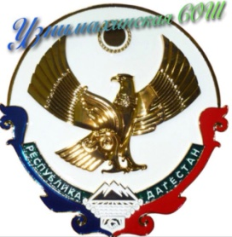
РЕСПУБЛИКА ДАГЕСТАН
МУНИЦИПАЛЬНОЕ ОБРАЗОВАНИЕ
«АКУШИНСКИЙ РАЙОН»
МУНИЦИПАЛЬНОЕ КАЗЁННОЕ ОБЩЕОБРАЗОВАТЕЛЬНОЕ УЧРЕЖДЕНИЕ
«УЗНИМАХИНСКАЯ СРЕДНЯЯ ОБЩЕОБРАЗОВАТЕЛЬНАЯ ШКОЛА»

С.Узнимахи
адрес : с. Узнимахи МО« Акушинский район» РД
e-mail: dzhava77@mail .ru
индекс 368291

ИНН 0502005027; ОГРН 1020501263001 ; ОКПО 56074909

Паспорт волонтерского объединения

Наименование ОУ МКОУ «Узнимахинская СОШ» Район Акушинский
Адрес ОУ : с. Узнимахи ул.Узни д.1 МО« Акушинский район» РД

Ф.И.О. руководителя ОУ Ахмедов Курбан Кадиевич
Контактная информация (тел., E-mail) 89285897818
e-mail: dzhava77@mail .ru
Координатор волонтерского движения Гаджиева Джавгарат Багамаевна
Контактная информация (тел., E-mail)__т. 89285183855 dzhava77@mail .ru

1 | Наименование волонтерского объединения | «Тепло души »
2 | Образовательная организация, на базе которой создано волонтерское объединение | МКОУ « Узнимахинская СОШ»
3 | Дата создания волонтерского объединения | 15.11.2018 год
4 | Направления деятельности объединения | Пропаганда ЗОЖ и активной жизненной позиции, успешная социализация личности. Помощь ближним.
5 | Реализуемые программы (проекты) | «Школа – территория здоровья». «Делай добро »
6 | Численный состав объединения | 10 человек
7 | Целевая аудитория | Обучающиеся школы, жители села
8 | Общественные организации, с которыми взаимодействуют волонтерские объединения | « Юнармия», « Щкола юного волонтера»,школьный спортивный клуб  « Орлы»
9 | Получение гранта за последние 5 лет (разного уровня) | -
10 | Предложение по дальнейшему развитию волонтерского объединения в районе (города) | Проведение совместных молодёжных акций в рамках волонтёрского движения

План работы волонтерского объединения образовательной организации
на 2018/2019 учебный год
Сроки проведения | Название мероприятия | Форма проведения | Место проведения
Сентябрь | «Белый цветок» | Акция | Школьное фойе
 | «Мы выбираем здоровье» | День здоровья
Октябрь | «Жизнь прекрасна! Не трать её напрасно» | Внеклассное мероприятие для 5-9 классов | школа
Ноябрь | «Спортивные каникулы» | Организация спортивных игр | Спортзал
 | «Я и моё будущее» | Конкурс творческих работ | школа
Декабрь | «Мир профессий» | Конкурс презентаций | Компьютерный класс
Январь | «Познай себя» | Психология личности: диагностика | Компьютерный класс
Февраль | «Защитник Отечества- звание гордое!» | Спортивно-патриотический квест | Спортзал
Март | «Что такое красота? Что такое доброта?» | Классные часы | школа
Апрель | «С чего начинается здоровье?» | Устный журнал | школа
Май | «Спорт - путь к здоровью» | Спортивный праздник | Летняя спортивная площадка
Июнь | «Спортивное лето» | Проект | Летняя оздоровительная площадка
Июль | «Краски лета» | Экологические акции | С.Узнимахи
Август | «Лето с пользой» | Акция по благоустройство школьной территории | школа

15.11.2018 г. Подпись руководителя волонтерского
объединения
Гаджиева Джавгарат Багамаевна
___________________________

Утверждаю: Директор МКОУ
«Узнимахинская СОШ»
___________К.К.Ахмедов
« 27 » ноября 2018 г.

ПОЛОЖЕНИЕ
о волонтёрском отряде

1. ОБЩИЕ ПОЛОЖЕНИЯ
1.1. Волонтерский отряд - это добровольное объединение обучающихся, изъявивших желание бескорыстно (без извлечения прибыли) выполнять работу по благоустройству памятных мест и территории поселка и школы, предоставлять услуги, оказывать поддержку различным социальным категориям населения (инвалидам, детям, пенсионерам и т. д.).
1.2. Волонтерский отряд призван воспитывать учащихся в духе гуманного отношения к людям, защищать их жизнь и здоровье, обеспечивать уважение к человеческой личности, способствовать воспитанию патриотизма и активной жизненной позиции.
1.3. Направления деятельности волонтерского отряда:
- поддержка различных социальных категорий населения;
- экологическое направление;
- пропаганда здорового образа жизни
1.4. В своей деятельности волонтерский отряд руководствуется Положением о волонтерской деятельности учреждения образования МКОУ «Узнимахинская СОШ». Правилами внутреннего учебного распорядка, Уставом школы.

2. ЦЕЛЬ И ЗАДАЧИ
2.1. Целью волонтерского отряда является развитие у учащихся высоких нравственных качеств путём пропаганды идей добровольного труда на благо общества и привлечения учащихся к решению социально значимых проблем (через участие в социальных, экологических, гуманитарных, культурно-образовательных, просветительских и др. проектах и программах).
2.2. Основными задачами являются:
- поддержка ученических инициатив;
- содействие всестороннему развитию учащихся, формированию у них активной жизненной позиции;
- расширение сферы внеучебной деятельности и вторичной занятости учащихся;
- вовлечение учащихся в проекты, связанные с оказанием конкретной помощи социально незащищенным слоям населения, охраной окружающей среды и др.

3. ПРИЕМ В ЧЛЕНЫ ВОЛОНТЁРСКОГО ОТРЯДА
3.1. Членами волонтерского отряда могут быть обучающиеся, которые добровольно изъявили желание работать в составе отряда, признают и соблюдают данное Положение.
3.2. Прием в члены волонтерского отряда производится на общем собрании волонтерского отряда.

4. ОБЯЗАННОСТИ ЧЛЕНА ВОЛОНТЕРСКОГО ОТРЯДА
Волонтер обязан:
- знать и соблюдать цели, задачи и принципы своего отряда и укреплять его авторитет;
- четко и добросовестно выполнять свои обязательства;
- посещать занятия, обучающие семинары, тренинги и т.д. для повышения уровня своей подготовленности к волонтерской деятельности.

5. ПРАВА ЧЛЕНА ВОЛОНТЕРСКОГО ОТРЯДА
Волонтер имеет право:
- осуществлять свою деятельность исходя из своих устремлений, способностей и потребностей, если она не противоречит Конвенции по правам человека, Конвенции по правам ребенка, интересам школы, данному Положению;
- вносить предложения при обсуждении форм и методов осуществления волонтерской деятельности в отряде (группе), организации, с которой он сотрудничает;
- участвовать в управлении волонтерским отрядом (группой) через деятельность в органах самоуправления;
- получать вознаграждение и признательность за свою деятельность;
- пользоваться атрибутикой и символикой отряда, утвержденной в установленном порядке;
- на создание ему необходимых условий труда, обеспечения ему безопасности, защиты законных прав и интересов во время работы. Условия труда волонтера должны соответствовать требованиям действующего законодательства и нормативных документов, регулирующих данный вид деятельности.

6. ПРАВА РУКОВОДИТЕЛЯ ВОЛОНТЕРСКОГО ОТРЯДА
Руководитель волонтёрского отряда имеет право:
- предлагать волонтеру - члену волонтёрского отряда - изменить вид деятельности;
- отказаться от услуг волонтера при невыполнении им своих обязательств;
- требовать от волонтера уважительного отношения к партнерам, имуществу волонтерского отряда;
- требовать от волонтера отчета за проделанную работу;
- поощрять труд волонтера.

7. ОСНОВНЫЕ ПРИНЦИПЫ РУКОВОДСТВА ВОЛОНТЕРСКИМ ОТРЯДОМ
7.1. Руководитель волонтерского отряда:
- организует деятельность волонтерского отряда;
- отвечает за сохранность и использование имущества, переданного волонтерскому отряду в пользование;
- обеспечивает в рамках своей компетенции создание безопасных условий труда и быта для участников волонтерского отряда;
- обеспечивает соблюдение мер дисциплинарного воздействия и поощрения, предусмотренных данным Положением, по отношению к членам волонтерского отряда .
7.2. Лидер совместно с руководителем организует деятельность волонтёрского отряда:
- способствует формированию позитивного морально-психологического климата в отряде;
- способствует личностному творческому росту волонтеров; развитию и максимальной реализации их общественной активности; формированию социально ориентированной внутриотрядной организационной культуры; осуществляет информационное обеспечение жизнедеятельности волонтерского отряда;
- организует продуктивный, творческий досуг членов отряда и их взаимодействие во внерабочее время.
7.3. Руководитель волонтерского отряда несёт персональную ответственность за психологический климат и безопасность членов отряда.

8. Ключевые мероприятия программы:
- поддержка различных социальных категорий населения:
· помощь ветеранам войны и труда
· помощь инвалидам и пенсионерам
· вовлечение детей на игровые площадки поселка
- экологическое направление:
· благоустройство памятных мест
· благоустройство территории поселка и школы
- пропаганда здорового образа жизни:
· подготовка волонтеров к взаимодействию с подростками группы риска, овладение методиками игровых технологий в рамках образовательного курса “Вместе мы сила”
· информационно-методический семинар “Роль и место волонтерского движения в пропаганде ЗОЖ, профилактике социально-негативных явлений”
· выпуск информационных листовок, буклетов по здоровому образу жизни
· создание методической папки, включающей мероприятия и игры по пропаганде ЗОЖ, профилактике социально-негативных явлений в подростковой и молодежной среде.

Отчет МКОУ « Узнимахинская СОШ»о работе волонтерского
отряда (сентябрь 2018- январь 2019)

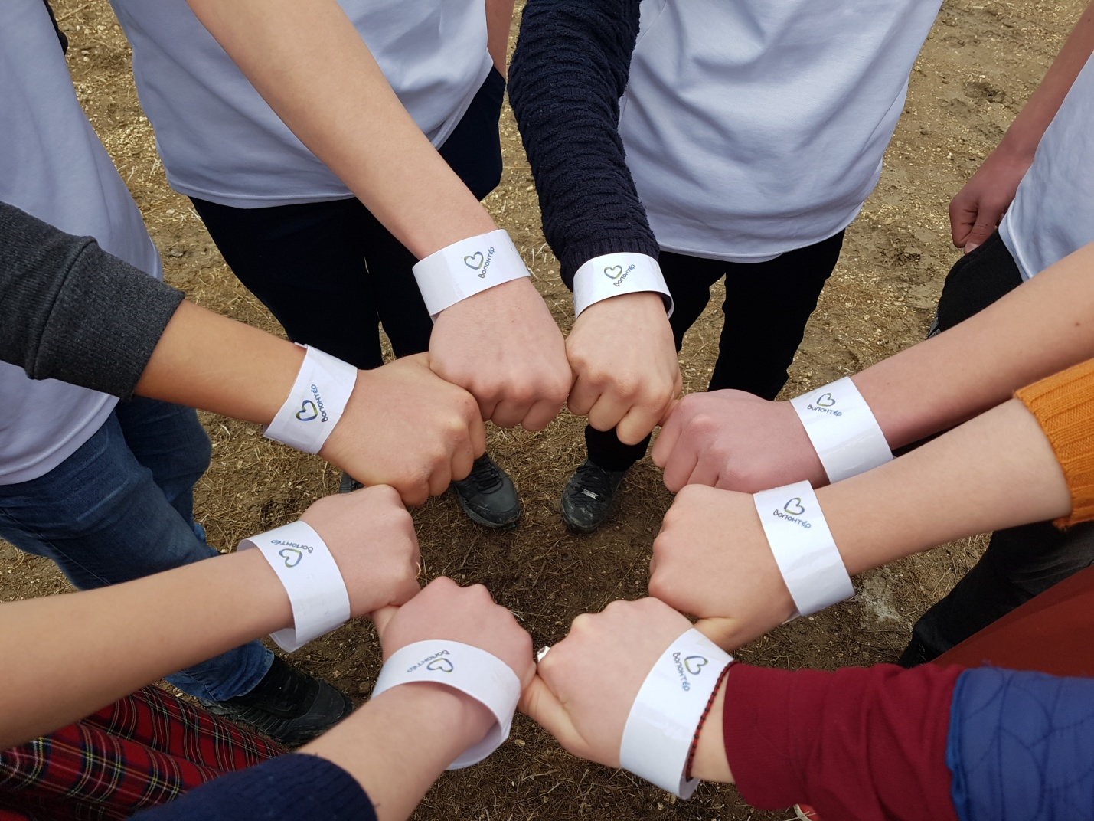
Ребята приняли активное участие в подготовке и проведении мероприятий.
В школе был оформлен стенд. Изготовлены информационные бюллетени и газеты: «Дерево здоровья. Профилактика заболеваний», «Весенний авитаминоз», «Правила гигиены», «СПИД», «Здоровый образ жизни».
Были проведены: мероприятия посвященные дню защиты от курения, анкетирование «Ваше отношение к курению», диспут «О милосердии», викторина «Азбука здоровья», брейн ринг «Здоровью – Да!», конкурс буклетов «Советы учащимся», конкурс презентаций «Молодость. Здоровье. Жизнь…», экологическая акция по очистке от мусора школьного участка.
Волонтёры подготовили беседы «Весенний авитаминоз», «Вредные привычки», «Стресс: как его преодолеть», «Мода на здоровье».
Разработали сценарии тренингов для старшеклассников «Умей сказать - НЕТ!».
Распространяли листовки «Формирование навыков ЗОЖ».
Организовали акцию «Откажись от пива».
Так же реализовали все мероприятия которые были направлены на приобщение учащихся школы к здоровому образу жизни, волонтёры провели обучающий модуль «Жизнь без вредных привычек», игры, направленные на профилактику вредных привычек.
Проводили акции в помощь детям. Весеннюю «Неделю добра» всегда посвящают знаменательному празднику – Дню Победы. Основные мероприятия были направлены на помощь ветеранам Отечественной войны. Провели акцию «Поздравь ветерана с Победой!».
Культура здоровья – здоровый стиль жизни. Как его можно сформировать? На взгляд волонтеров только тремя способами: примером, активностью и заинтересованностью обеих сторон. А для этого необходимо знать потребности тех, у кого хотим сформировать эту культуру. А для этого необходимо проводить исследования в школьной среде.
Волонтерское движение в школе развито очень широко.

